Акция «Сообщи, где торгуют смертью!»
В рамках данной акции в школе проведены мероприятия:
- В 6 классе проведен классный час на тему «Мы за ЗОЖ» с приглашением фельдшера ФАП с.Орловка Кутдусовой Г.А. Гузель Анфировна рассказала к чему может привести применение наркотиков, какие могут от них быть последствия.
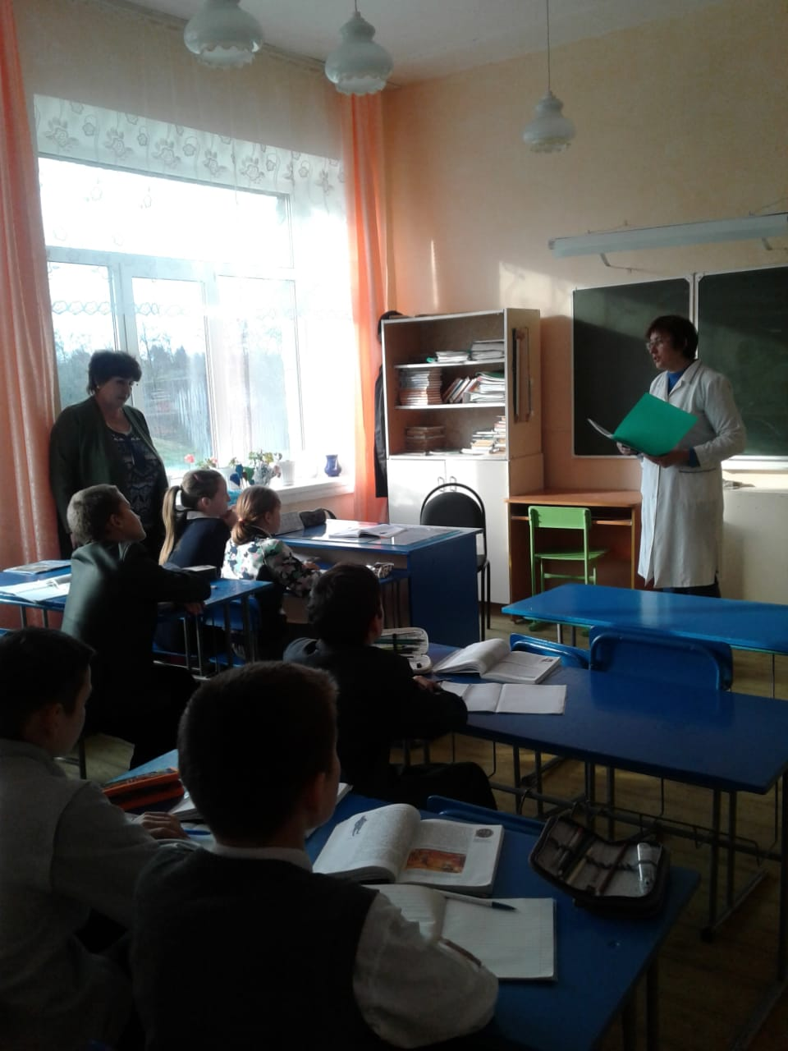

- Круглый стол в библиотеке Жизнь и смерть на конце иглы для учащихся 8 и 9 классов.
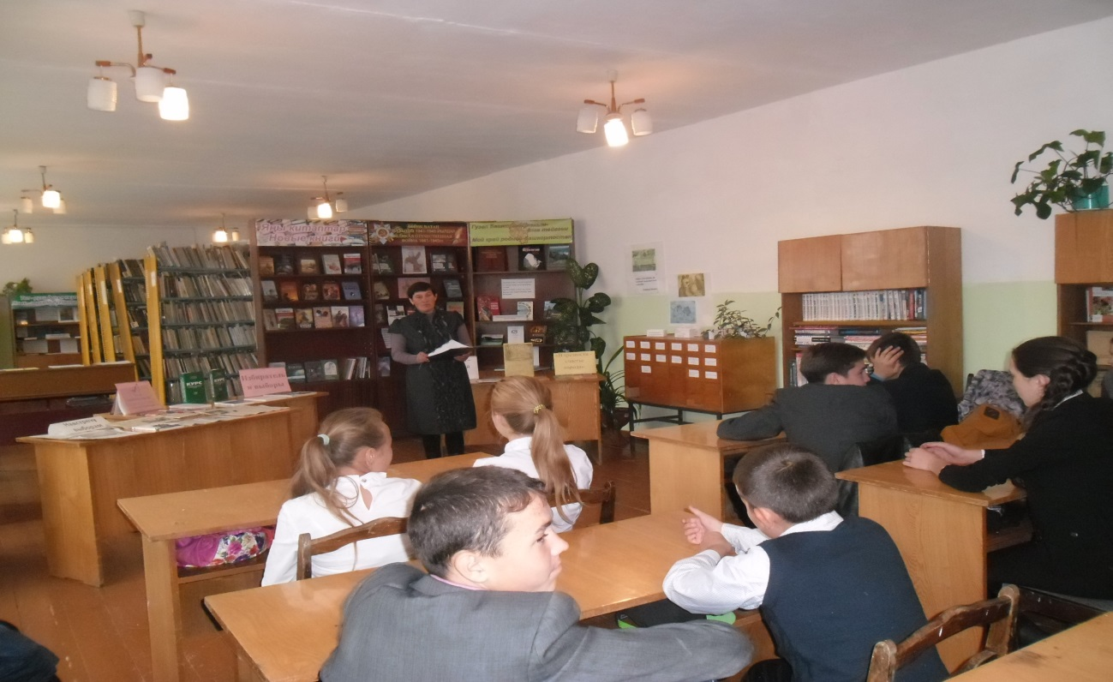
- Конкурс рисунков «Я выбираю жизнь.» Учащиеся с 1-7 класс приняли участие в конкурсе рисунков.
